**De liter**

Naam: ……………………………………….

Met welke toestel(len) kan je de liter meten?

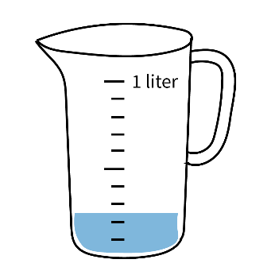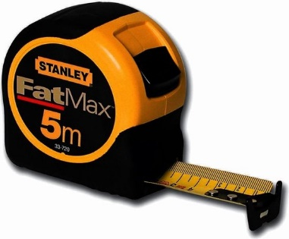

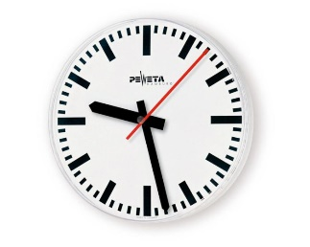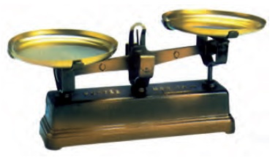

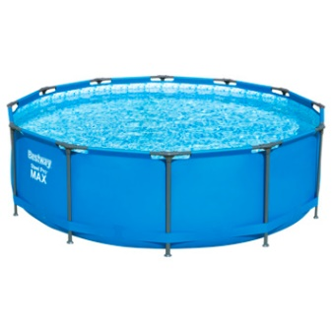Kruis het juiste vakje aan.

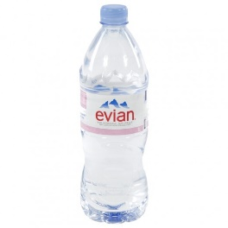

* minder dan 1 l
* juist 1 l
* meer dan 1 l
* minder dan 1 l
* juist 1 l
* meer dan 1 l

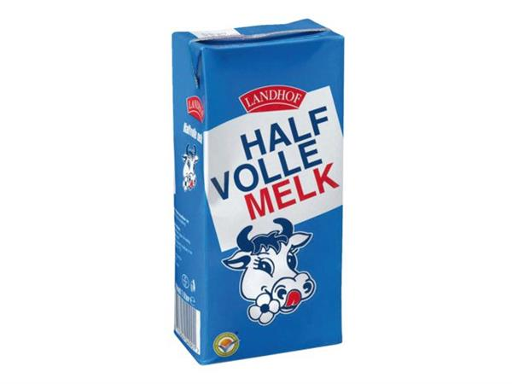

* minder dan 1 l
* juist 1 l
* meer dan 1 l



* minder dan 1 l
* juist 1 l
* meer dan 1 l

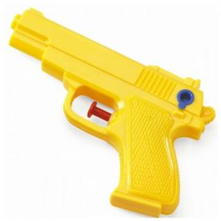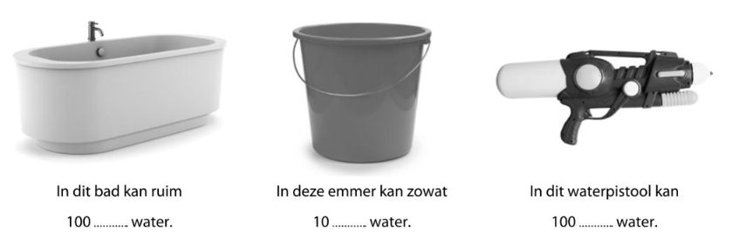

* minder dan 1 l
* juist 1 l
* meer dan 1 l
* minder dan 1 l
* juist 1 l
* meer dan 1 l

Luister goed naar de juf.

